Imputation:

数据集DentateGyrus：

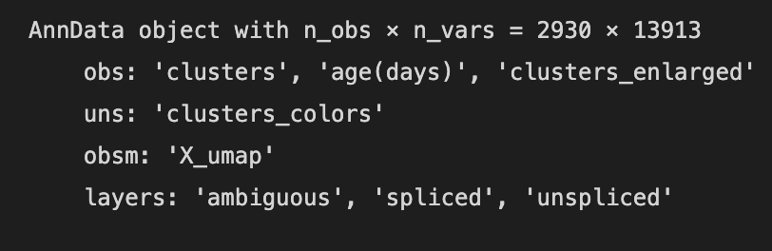

所以对于其spliced与unspliced进行探究，发现：

在preprocessing时：

使用spliced与unspliced进行了PCA，产生了X_spliced与X_unspliced。

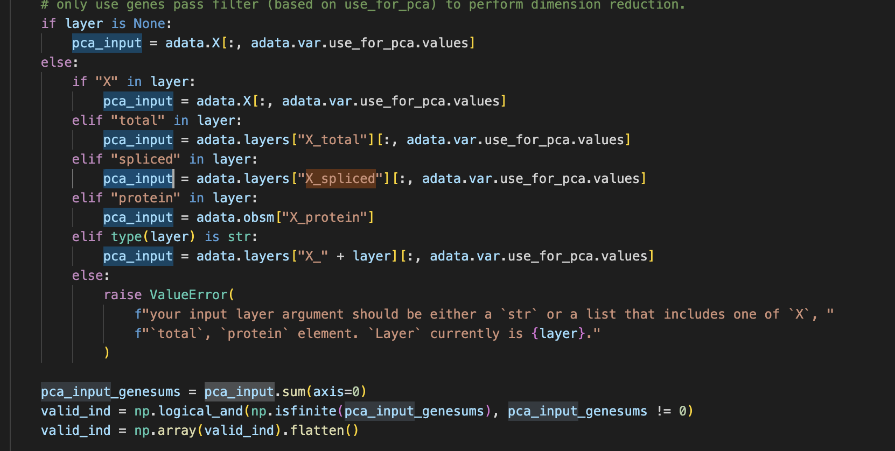

之后在dynamic中，使用X_spliced与X_unspliced进行对于velocity的计算

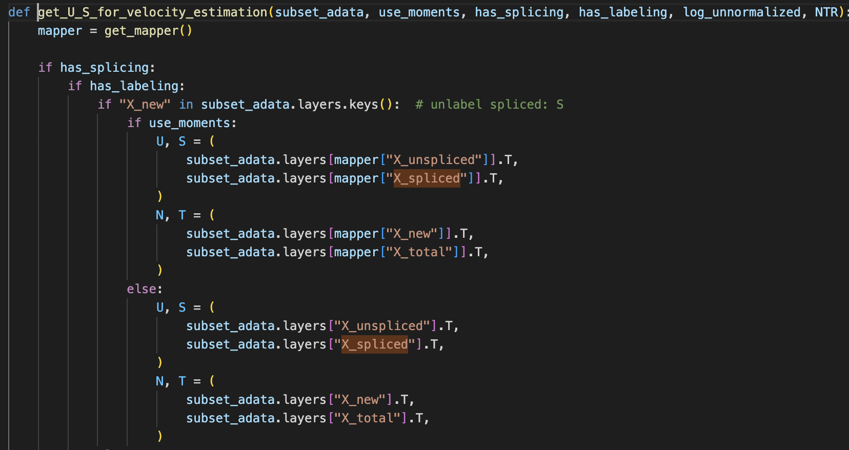

所以：

在preprocessing前进行imputation

Imputation的方法：

SMURF 和 Magic

结果：

对于spliced与unspliced进行imputation：

|  |  |
| --- | --- |
| SMURF： | Magic： |
|  |  |
|  |  |

|  |  |
| --- | --- |
| VeloAE ( ScVelo ) | Original |
|  |  |
|  |  |

对于count进行imputation：

|  |  |
| --- | --- |
| SMURF | MAGIC |
|  |  |
|  |  |

对于velocity_S进行imputation：

|  |  |
| --- | --- |
| SMURF | Magic |
|  |  |
|  |  |

对count进行imputation

|  |  |
| --- | --- |
|  | Magic |
|  |  |
|  |  |

对比：

Spliced / unspliced：

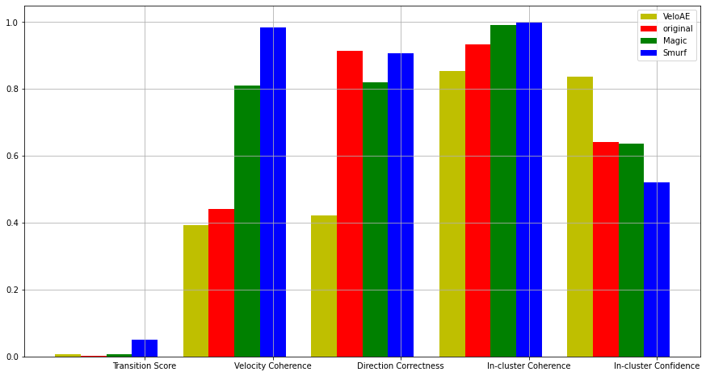

Count：

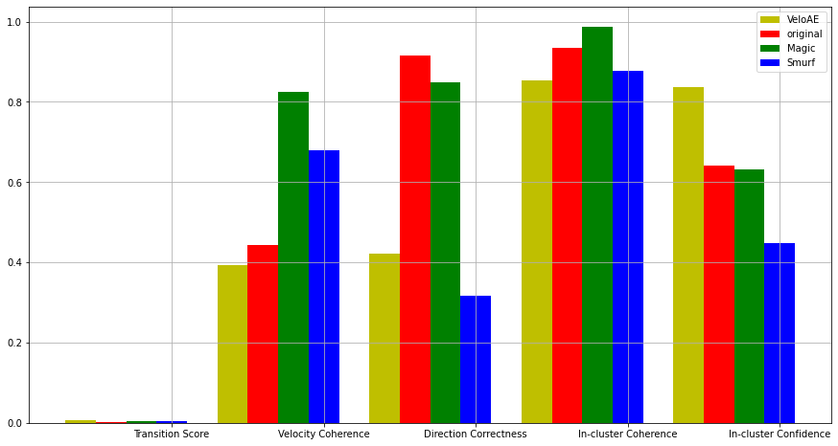

Velocity:

